**НПУ імені М.П.Драгоманова**

**Факультет математики, інформатики та фізики**

***Кафедра комп’ютерної та програмної інженерії***

**Лабораторна робота 3**

з курсу

***«Робота з даними на платформі .NET»***

Студент: Колодій Д.А.

Група: 41 ІПЗз

Факультет: Факультет математики, інформатики та фізики

Викладач: Січкаренко В. О.

**Київ 2024**

**ЛАБОРАТОРНА РОБОТА No3**

**Тема: Використання типів даних з загальної системи типів (CTS).**

**Мета: Ознайомитись з загальною системою типів (CTS). Застосування CTS в процесі розробки між платформного програмного забезпечення на платформі .NET.**

**ХІД РОБОТИ**

1. Ознайомитися з теоретичною частиною.

2. Обрати тему з переліку запропонованих або визначити власну;

3. Перейти в локальний репозиторій з лабораторними роботами;

4. Створити окрему гілку (git checkout -b) в системі контролю версій Git для поточної лабораторної роботи;

5. Створити новий консольний проект на мові програмування C#;

6. Реалізувати 3 класи (на вибір студента) з обраної теми;

7. Під час реалізації програми використовувати типи даних визначені в просторі імен System;

8. В функції Main продемонструвати використання створених класів;

9. Продемонструвати роботу програми;

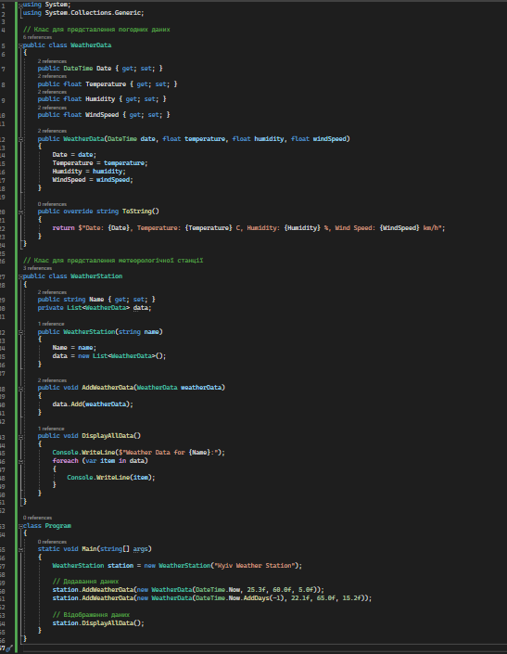

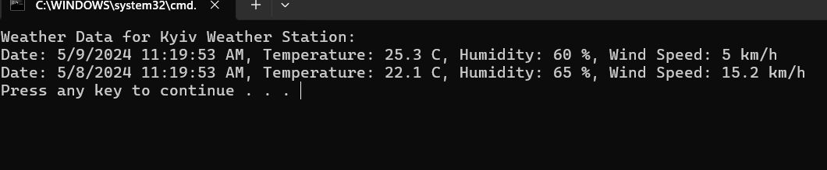

10. Результат роботи програми зберегти у вигляді скріншоту (png або jpeg) в репозиторії з проектом;

11. Індексувати проект (git add);

12. Зафіксувати зміни (git commit);

13. Надіслати зміни у віддалений репозиторій (git push);

14. Створити та виконати запит на зміни (pull request);

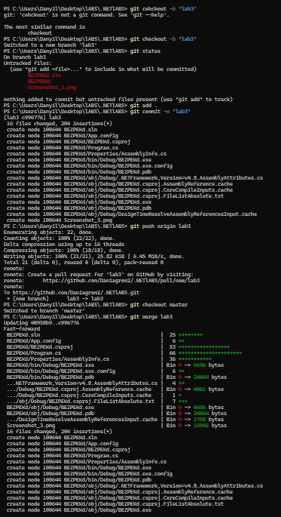

15. Надіслати посилання на поточну лабораторну роботу у віддаленому репозиторії в GitHub.

[Daniagrom2/.NETlABS at master (github.com)](https://github.com/Daniagrom2/.NETlABS/tree/master)

**Контрольні запитання**

**1. Що таке клас? Основні складові класу**

Клас - це шаблон для створення об'єктів, що містить поля (змінні) і методи (функції).

**2. Що таке CTS, CLS?**

CTS (Common Type System) - це стандарт, який визначає, як типи даних взаємодіють між собою в середовищі CLR. CLS (Common Language Specification) - це підмножина CTS, яка визначає правила взаємодії між типами для забезпечення міжплатформової сумісності мов.

**3. Типи даних представлених в CTS**

Типи даних, представлені в CTS, включають цілі числа, числа з плаваючою комою, символи, булеві значення та інші.

**4. Типи значень та типи посилань. Особливості роботи з цими типами даних.**

Типи значень містять дані без посилання на область пам'яті, в той час як типи посилань зберігають адреси пам'яті. Особливість полягає у тому, що типи значень передаються за значенням, а типи посилань - за посиланням.

**5. Що таке «магічні числа» та як їх уникати?**

"Магічні числа" - це числові значення, використовувані без пояснень або назв. Їх слід уникати, використовуючи константи або оголошення змінних з зрозумілими назвами.

**6. Оголошення та використання констант**

Константи - це значення, які не можна змінити протягом виконання програми. Вони оголошуються зі спеціальним ключовим словом const.

**7. Тип даних описаний за допомогою struct**

Структура (struct) - це користувацький тип даних, який може містити поля і методи, але є значеннєвим типом.

**8. Тип даних описаний за допомогою class**

Клас (class) - це користувацький тип даних, який може містити поля і методи, але є посиланнєвим типом.

**9. Різниця між struct та class**

Основна різниця між struct і class полягає в тому, що struct є значеннєвим типом, тоді як class - посиланнєвим. Крім того, struct передаються за значенням, а class - за посиланням.

**10. Специфікатори доступу до класів, структур та їх частин**

Специфікатори доступу, такі як public, private, protected, визначають рівень доступу до класів, структур та їх частин. Public означає доступний для всіх, private - тільки в межах класу, protected - в межах класу та його похідних.